1 目的

规范公司研发中心产品研发工作，对科研项目、新产品开发和设计过程实施有效的控制，使产品开发过程规范可控，从而缩短产品开发周期、减少产品开发成本、提高产品开发质量、提高产品的竞争力，以确保科研项目、新产品的设计能满足合同或用户的要求。

2 适用范围

适用于公司研发中心A类、B类产品、C类产品开发，从PRB将批准的项目任务书交给PDT后进行产品开发直至产品发布。本程序是对《（HX/SP/14）设计/开发计划和控制程序》的补充。

3 定义

3.1缩略语解释

HPD：Collaborative Product Development，协同产品开发，指为保证产品开发成功而进行的跨部门/学科的产品开发模式。

PRB：Product Review Board，产品评审委员会。

PDT：Product Development Team，产品开发团队。

TR：Technical Review, 技术评审。

CDR：Concept Decision Review，概念决策评审。

PDR：Plan Decision Review，计划决策评审。

ADR：Availability Decision Review，可获得性决策评审（发布决策评审）。

3.2产品开发项目类型分类

A类项目：无参考方案或基于新方案的产品开发项目。项目时间开发跨度不少于半年。

B类项目：基于成熟方案(已经成功应用)的产品开发项目。项目时间开发跨度多于6个月。

C类项目：基于成熟方案(已经成功应用)的产品开发项目。项目时间开发跨度不多于6个月。

4 产品研发阶段划分及项目成员职责

4.1产品研发阶段划分图示

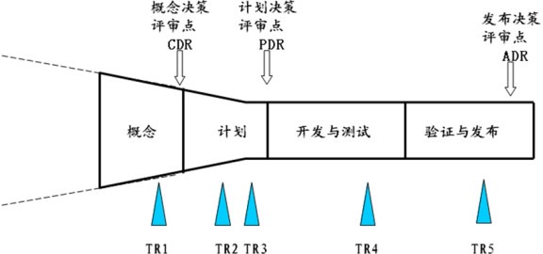

在产品开发工作立项后，产品项目开发活动的输入为PRB下发的项目任务书。根据产品项目开发项目的管理需要，把产品项目开发周期划分为4个阶段，三个决策评审点（DR：Decision Review），5个技术评审点（TR：Technical Review)，分别为：

概念阶段：从客户（外部和内部）的角度描述产品所要实现的功能和性能需求；同时，从市场、经济、技术和专利四个方面分析产品开发的可行性。

计划阶段：设计产品系统架构（到模块），将产品需求分解，最终形成产品总体设计方案；组织制定产品开发计划 ；对关键物料/供应商进行分析，启动供应商认证活动。

开发与测试阶段： 实现并验证各子系统和模块，通过科研样机联调和测试保证产品质量；同时基于工艺和装备总体方案，开发工艺路线和制造装备。

验证与发布阶段： 制造系统验证，产品批量的质量保证；调整、优化验证制造系统；准备市场发布，及供应商的认证；以工程试点测试来验证产品 满足客户需求的符合度；验证行业要求符合情况和产品竞争情况；判断产品发布的可行性，并选择适当时机向市场发布。

CDR 概念决策评审：对《TR1技术评审报告》、《产品业务计划（初步）》的业务评审。

PDR 计划决策评审：对《TR2技术评审报告》、《TR3技术评审报告》、《产品业务计划》、《产品开发计划》的业务评审。

ADR 发布决策评审：对《产品开发业务计划》 、《TR5评审报告》的业务评审。

TR1 技术评审：产品需求规格评审。

TR2 技术评审：产品总体设计评审。

TR3 技术评审：各模块概要设计评审。

TR4 技术评审：科研样机技术成熟度评审。

TR5 技术评审：转产评审。

4.2项目成员角色及职责

项目成员角色如下所列，相应职责详见文件：《[项目成员角色及职责](http://word/mediaback/项目成员角色及职责(2011-04-13).docx)》。

产品线经理（可以上升至产品总监，甚至产品副总裁）(PRB)；

市场部产品经理(LMKTE)；

PDT经理（产品系列的产品经理，对市场成功负责）(LPDT)；

产品质量工程师/项目管理工程师/文档管理员（PQA/ PME /CMO），目前由PQA一人承担；

系统工程师（SE）；

硬件工程师(HWE)；

软件工程师(SWE)；

结构工程师(ME)；

测试工程师(TE)；

工艺工程师(AME)；

试制工程师（在生产）(PP)；

计划代表（在生产）（PE）；

品质保证代表（在生产）（QE）；

采购工程师(PROE)；

技术支持工程师(TSE)；

市场工程师(MKTE)。

5产品开发流程说明

5.1概念阶段

5.1.1 目标

从客户（外部和内部）的角度描述产品所要实现的功能和性能需求，以及产品的工程特性需求(如可靠性/可制造性/环境/EMC/防护/安规等）；

同时，从市场、经济、技术和专利四个方面分析产品开发的可行性。

5.1.2 流程图

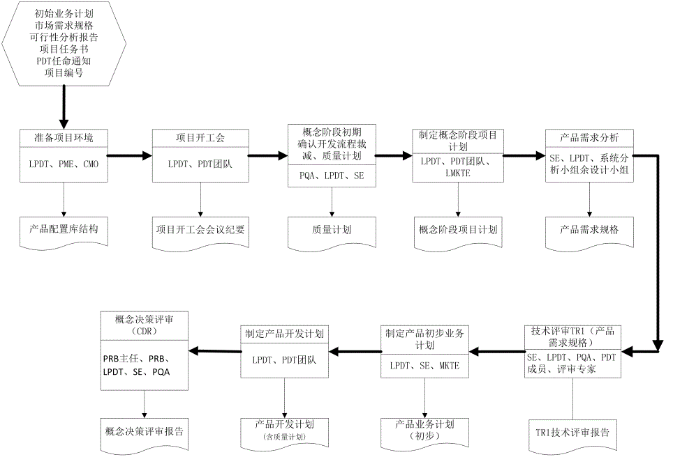

5.1.3 角色说明

LPDT 负责准备项目环境，项目开工会，制定概念阶段详细计划，组织制定初步业务计划、产品开发计划；参入产品需求分析，概念决策评审（CDR)。

SE 负责产品需求分析，组织技术评审TR1（产品需求规格）； 参入制定初步业务计划、产品开发计划，及概念决策评审（CDR)。

PDT团队参入项目开工会，制定概念阶段项目计划，产品需求分析，技术评审TR1，制定产品开发计划，概念决策评审（CDR)。

MKTE 参入制定初步业务计划。

PRB团队 负责概念决策评审（CDR)。

5.1.4 关键活动

5.1.4.1准备项目环境

输入文档：《[项目任务书](http://word/mediaback/项目任务书.doc)》、《[PDT任命通知](http://word/mediaback/PDT任命通知.docx)》。

活动说明：

1、LPDT整体考虑项目资源，准备办公硬件设施，获取硬件、软件使用许可权，获取项目管理的标准模板；

活动交付件：项目标准模板文件。

5.1.4.2 项目开工会

输入文档：《[项目任务书](http://word/mediaback/项目任务书.doc)》、《[PDT任命通知](http://word/mediaback/PDT任命通知.docx)》。

活动说明：

1、LPDT召集PDT团队举行开工会，介绍 ：项目背景介绍、项目任务书回顾、人员分工的工作任务、PDT日常管理规则等；

2、PQA明确产品开发进程计划，流程质量，团队沟通策略。

3、PQA整理会议内容并发布会议纪要。

活动交付件：《[项目开工会会议纪要](http://word/mediaback/评审报告、会议纪要.xls)》。

5.1.4.3 确认开发流程裁减、质量计划计划

输入文档：《[初始业务计划](http://word/mediaback/初始业务计划书模板.doc)》、《[项目任务书](http://word/mediaback/项目任务书.doc)》、《[产品开发流程裁减参照表](http://word/mediaback/产品开发流程裁减参照表.doc)》。

活动说明：

1、PQA结合产品开发类型、《产品开发流程裁减参照表》以及质量目标，对项目开发流程进行合理裁减，LPDT、SE协助PQA输出《质量计划》；

2、PRB审核《质量计划》，通过后由PQA发布。

活动交付件：《[质量计划](http://word/mediaback/PQA质量计划操作指导书.doc)》。

5.1.4.4 制定概念阶段项目计划

输入文档：《[初始业务计划](http://word/mediaback/初始业务计划书模板.doc)》、《[市场需求规格](http://word/mediaback/市场需求规格书.xls)》、《[项目任务书](http://word/mediaback/项目任务书.doc)》。

活动说明：

1、LPDT组织PDT团队各代表于项目立项一周之内制定项目计划，明确概念阶段各活动及时间点；

2、PDT团队成员明确概念阶段的各项活动及时间点、活动的输出，作为后续产品开发的基线。

3、LPDT总结完成概念划阶段项目计划的制定。

活动交付件：《[概念阶段项目计划](http://word/mediaback/LPDT-C90-02WBS计划模板（标准版）.mpp)》（WBS）。

5.1.4.5 产品需求分析

输入文档：《[市场需求规格](http://word/mediaback/市场需求规格书.xls)》

活动说明：

1、LPDT组织需求规格的编写，具体为：

SE分析产品需求和可靠性需求；

MKTE完成市场需求验证部分；

AME定义可制造性需求；

TE定义可测试性需求；

TSE定义可服务性需求；

3、SE整合产品需求，输出《产品需求规格》。

活动交付件：《[产品需求规格](http://word/mediaback/产品需求规格书.docx)》。

5.1.4.6 技术评审TR1（产品需求规格）。（详见“评审管理规范”）

输入文档：《[产品需求规格](http://word/mediaback/产品需求规格书.docx)》等评审资料、《[TR1评审要素表](http://word/mediaback/TR1评审要素表.xls)》等。

活动说明：

1、PQA对是否可以进行技术评审进行条件审核，LPDT、SE协助审核；

2、PQA负责收集评审相关文档，并将文档发给各位评审员；

3、各评审人员根据评审相关文档和检查表进行预审；

4、PQA组织召集TR1会议；

5、SE担任主持人，会议上评审《市场需求规格》的符合程度；

6、SE得出会议结论，并总结遗留问题；

7、PQA编制和发布评审报告，并负责跟踪遗留问题，每周发布评审报告追踪，直至问题全部关闭。

活动交付件：《[TR1技术评审报告](http://word/mediaback/评审报告、会议纪要.xls)》。

5.1.4.7 制定初步业务计划

输入文档：《[初始业务计划](http://word/mediaback/初始业务计划书模板.doc)》、《[市场需求规格](http://word/mediaback/市场需求规格书.xls)》、《[TR1技术评审报告追踪](http://word/mediaback/评审报告跟踪.xls)》。

活动说明：

1、LPDT组织PDT角色成员制定初步业务计划；

2、相关PDT角色开展各自的活动；

LPDT负责经济可行性分析；

SE负责知识产权、智力资产分析，技术可行性分析；在技术可行性分析的同时可能会提出新关键物料规格；

PROE做新关键物料的采购风险分析；

MKTE做市场可行性分析；

MKTE协调销售进行销售预测；

3、LPDT整合形成《产品业务计划（初步）》。

活动交付件：《[产品业务计划](http://word/mediaback/产品业务计划.docx)（初步）》。

5.1.4.8 制定产品开发计划

输入文档：《[项目任务书](http://word/mediaback/项目任务书.doc)》、《[概念阶段项目计划](http://word/mediaback/LPDT-C90-02WBS计划模板（标准版）.mpp)》、《[产品需求规格](http://word/mediaback/产品需求规格书.docx)》、《[产品业务计划](http://word/mediaback/产品业务计划.docx)（初步）》。

活动说明：

1、LPDT组织PDT相关角色成员开始制定产品开发计划，包括产品全过程的进度，以及质量、资源、沟通、风险等计划。

2、PDT相关角色开展各自的活动如下 ：

LPDT负责项目过程定义；

PQA优化质量计划；

LPDT负责项目的里程碑计划、组织制定项目计划、明确人力资源和技能需求、确定外协任务计划、制定项目沟通计划、制定项目的重用计划、制定风险管理计划、制定培训计划、确定计划更新策略；

SWE制定项目计划的软件详细计划部分；

HWE制定项目计划的硬件详细计划部分；

ME制定项目计划的结构详细计划部分；

PROE制定供应商和物料选择计划。

4、LPDT整合完成《产品开发计划》。

活动交付件：《[产品开发计划](http://word/mediaback/产品开发计划.docx)》。

5.1.4.9 概念决策评审（CDR)。（详见“评审管理规范”）

输入文档：《[TR1技术评审报告](http://word/mediaback/评审报告、会议纪要.xls)》、《[产品业务计划](http://word/mediaback/产品业务计划.docx)（初步）》、《[TR1评审报告追踪](http://word/mediaback/评审报告跟踪.xls)》、《[决策评审要素表](http://word/mediaback/PRB决策评审要素表.xls)》。

活动说明：

1、LPDT组织准备概念决策评审材料；

2、PQA接收评审材料，并检查通过后提交给各PRB成员，确定评审会议程，提前三至五天发会议通知（附评审材料）；

3、PRB成员对评审材料进行研读，并反馈问题；

4、PQA对反馈问题进行汇总，并作为评审会议资料；

5、PRB主任主持决策评审会，必要时可邀请有关专家参加；

6、PQA负责整理和编制评审报告；

7、PRB成员审核批准《概念决策评审报告》，由PQA分发、归档；

8、PQA跟踪遗留问题，每周发布评审报告追踪，直至问题全部关闭。

活动交付件：《[概念决策评审报告](http://word/mediaback/评审报告、会议纪要.xls)》。

5.2 计划阶段

5.2.1 目标

计划阶段基于概念阶段对产品的分析，开始设计产品系统架构（到模块），将产品需求分解，分配给各子系统和模块，最终形成产品总体设计方案；

基于产品定义 ，组织制定产品开发计划，包括定义产品质量目标和计划，开发项目进度计划、人力资源计划、物料计划、风险计划和产品验证和测试计划，同时本阶段进行工艺和装备的总体设计；

对关键物料/供应商进行分析，启动供应商认证活动。

5.2.2 流程图

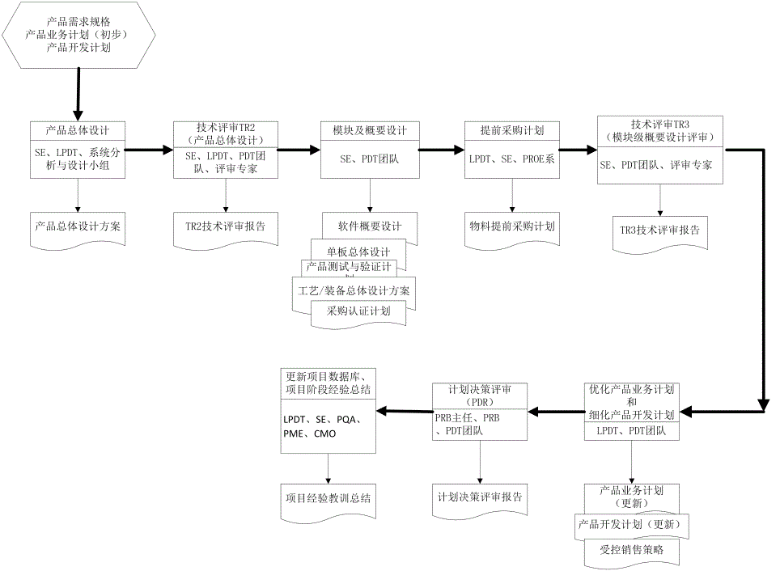

5.2.3 角色说明

LPDT 负责制定《物料提前采购计划》，优化产品业务计划和细化产品开发计划，项目经验阶段总结；参入产品总体设计，计划决策评审（PDR)。

SE 负责产品总体设计，技术评审TR2，模块级概要设计，技术评审TR3（模块级概要设计评审）；参入提前采购决策，计划决策评审（PDR)。

PROE 参入提前采购决策。

PRB 团队负责计划决策评审（PDR)。

PDT团队参入技术评审TR2，模块级概要设计，技术评审TR3（模块级概要设计评审），优化产品业务计划和细化产品开发计划，项目经验阶段总结。

5.2.4 关键活动

5.2.4.1 产品总体设计

输入文档：《[产品需求规格](http://word/mediaback/产品需求规格书.docx)》。

活动说明：

1、SE组织系统分析与设计小组开始进行产品总体设计；

2、PDT相关角色开展各自的活动如下：

SE进行知识产权/智力资产分析，组织系统级DFEMA分析，提出新关键物料规格清单；

LPDT分解产品开发的目标成本；

HWE负责进行硬件总体设计，配合SE参与产品总体设计；

SWE负责进行软件总体设计，配合SE参与产品总体设计；

ME 负责进行结构总体设计，配合SE参与产品总体设计；

3、SE整合完成《产品总体设计方案》。

活动交付件：《[产品总体设计方案](http://word/mediaback/产品总体设计方案%20.docx)》。

5.2.4.2 技术评审TR2（产品总体设计）

输入文档：《[产品总体设计方案](http://word/mediaback/产品总体设计方案%20.docx)》、《[TR2评审要素表](http://word/mediaback/TR2评审要素表.xls)》等。

活动说明：

1、PQA对技术评审进行条件审核，LPDT、SE协助审核；

2、PQA负责收集评审相关文档，并提前3至5天将文档发给各位评审员；

3、各评审人员根据评审模板和检查表进行预审，及时将问题反馈给PQA汇总，并作为会议资料；

4、PQA组织召集TR2会议；

5、SE担任主持人，会上审人员评审《产品总体设计》的合理性及产品可靠性、环境、EMC等专项设计方案的有效性；

6、SE得出会议结论，并总结遗留问题；

7、PQA编制和发布评审报告，并负责跟踪遗留问题，每周发布评审报告追踪，直至问题全部关闭。

活动交付件：《[TR2技术评审报告](http://word/mediaback/评审报告、会议纪要.xls)》。

5.2.4.3 模块级概要设计

输入文档：《[产品总体设计方案](http://word/mediaback/产品总体设计方案%20.docx)》。

活动说明：

1、SE组织PDT内各专项人员开始进行产品模块概要设计；

2、PDT相关角色成员开展各自的活动如下：

HWE根据《产品总体设计》，进行单板级的总体设计；

SWE根据《产品总体设计》，进行模块级软件的需求分析和概要设计；

ME根据《产品总体设计》，进行结构方案设计,包含工业设计；

SE根据《产品总体设计》和各《模块概要设计》,整理新关键物料并形成产品初始BOM,同时根据项目计划提出物料需求计划；

TE根据《产品总体设计》和各《模块概要设计》,并参考项目计划制定《产品测试与验证计划》；

AME 进行工艺/装备总体设计；

PROE根据SE提供的新物料规格清单继续进行采购风险分析,并制定《采购认证计划》,启动供应商认证。

3、SE组织PDT团队对输出的文档进行检查。

活动交付件：《[软件概要设计](http://word/mediaback/软件概要设计说明书.docx)》、《[单板总体设计](http://word/mediaback/单板总体设计方案.doc)》、《[结构设计方案](http://word/mediaback/工业设计及结构设计方案.doc)》、《[产品测试与验证计划](http://word/mediaback/产品测试与验证计划.docx)》、《[工艺/装备总体设计方案](http://word/mediaback/工艺总体设计方案.docx)》、《[供应商&物料选择计划](http://word/mediaback/供应商物料选择计划.docx)》、《[采购认证计划](http://word/mediaback/采购认证计划.docx)》。

5.2.4.4 提前采购决策 （参见“产品开发备料流程”）

输入文档：关键物料规格、物料需求计划。

活动说明：

1、SE针对需要提前的采购的物料做出申请；

2、LPDT就SE提出的申请做审核；

3、针对LPDT和SE提出的物料做采购计划，计划人员和PROE完成物料采购，并由PROE回复交期；

活动交付件：《[物料提前采购计划](http://word/mediaback/物料提前采购计划.docx)》。

5.2.4.5 技术评审TR3（模块级概要设计评审）

输入文档：《模块级概要设计》、《[TR3评审要素表](http://word/mediaback/TR3评审要素表.xls)》。

活动说明：

1、 PQA 对是否可以进行技术评审进行条件审核，LPDT、SE协助审核；

2、 PQA负责收集评审相关文档，并提前3至5天将文档发给各位评审员；

3、各评审人员根据评审模板和检查表进行预审，及时将问题反馈给PQA汇总，并作为会议资料；

4、PQA组织召集TR3会议；

5、SE担任主持人，会上评审人员对《模块级概要设计》进行评审；

6、SE得出会议结论，并总结遗留问题；

7、PQA编制和发布评审报告，并负责跟踪遗留问题，每周发布评审报告追踪，直至问题全部关闭。

活动交付件：《[TR3技术评审报告](http://word/mediaback/评审报告、会议纪要.xls)》。

5.2.4.6 优化产品业务计划和细化产品开发计划

输入文档：《[产品业务计划 (初步)](http://word/mediaback/产品业务计划.docx) 》、《[产品开发计划 (初步](http://word/mediaback/产品开发计划.docx)）》、《[产品总体设计方案](http://word/mediaback/产品总体设计方案%20.docx)》、各《模块概要设计》。

活动说明：

1、LPDT根据目前的《产品总体设计方案》和各《模块的概要设计》，在概念阶段产品开发计划的基础上进行详细计划，开始同步更新产品业务计划和产品开发计划，安排项目组的相关工作。

2、各角色开展各自的活动如下：

LPDT对经济可行性分析；

SE对知识产权、智力资产分析，技术可行性分析；

MKTE作市场可行性分析,根据市场情况制定《受控销售策略》；

HWE、SWE、ME分别对硬件、软件、结构的项目计划进行细化；

PDT相关人员参与细化产品开发计划。

4、LPDT整合形成《产品业务计划》、《产品开发计划》。

活动交付件：《[产品业务计划](http://word/mediaback/产品业务计划.docx)》、《[产品开发计划](http://word/mediaback/产品开发计划.docx)》、《[受控销售策略](http://word/mediaback/销售策略.docx)》。

5.2.4.7 计划决策评审（PDR)

输入文档：《[TR2技术评审报告](http://word/mediaback/评审报告、会议纪要.xls)》、《[TR3技术评审报告](http://word/mediaback/评审报告、会议纪要.xls)》、《[TR2评审报告追踪](http://word/mediaback/评审报告跟踪.xls)》、《[TR3评审报告追踪](http://word/mediaback/评审报告跟踪.xls)》、《[产品业务计划](http://word/mediaback/产品业务计划.docx)》、《[产品开发计划](http://word/mediaback/产品开发计划.docx)》。

活动说明：

1、LPDT组织准备计划决策评审材料；

2、PQA接收评审材料，并检查通过后提交给各PRB成员，确定评审会议程，提前三至五天发会议通知，并电话确认是否参加会议；

3、PRB成员对评审材料进行研读，并反馈问题；

4、PQA对反馈问题进行汇总，并作为会议资料；

5、PRB主任主持决策评审会，必要时可邀请有关专家参加；

6、PQA负责整理会议文档和编制《计划决策评审报告》；

7、PRB成员审核批准《计划决策评审报告》，由PQA交由文档管理中心分发、归档。

8、PQA跟踪遗留问题，每周发布评审报告追踪，直至问题全部关闭。

活动交付件：《[计划决策评审报告](http://word/mediaback/评审报告、会议纪要.xls)》。

5.2.4.8 更新项目数据库，项目经验阶段总结，输出报告

输入文档：《[计划决策评审报告](http://word/mediaback/评审报告、会议纪要.xls)》。

活动说明：

1、LPDT根据项目具体情况更新项目数据库（CMO配合）；

2、LPDT进行项目阶段总结，输出报告。

活动交付件：《[项目经验教训总结](http://word/mediaback/项目经验教训总结.doc)》。

5.3 开发与测试

5.3.1 目标

开发阶段基于计划阶段形成的产品总体方案，实现并验证各子系统和模块，通过科研样机联调和测试保证产品质量；同时基于工艺和装备总体方案，开发工艺路线和制造装备。

5.3.2 流程图

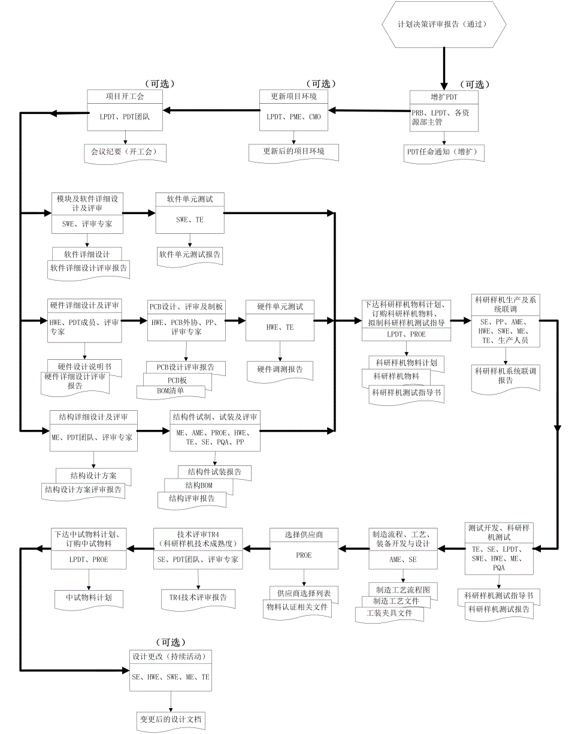

5.3.3 角色说明

PRB 团队负责增扩PDT（可选）。

LPDT 负责更新项目环境（可选），项目开工会（可选），下达科研样机物料计划、定购科研样机物料，下达中试产品物料计划，中试验证准备；参入增扩PDT（可选），测试开发。

SE 负责科研样机系统联调，技术评审TR4（科研样机技术成熟度），设计更改的持续活动（可选）；参入科研样机生产，测试开发，科研样机测试。

PQA（PME、CMO）参入更新项目环境（可选），科研样机测试。

SWE负责软件详细设计及评审，软件单元测试；参入科研样机系统联调，科研样机测试，设计更改的持续活动（可选）。

HWE 负责硬件详细设计及评审，PCB设计、评审及制板，硬件单元测试；参入样机试制、试装及评审，科研样机系统联调，科研样机测试，设计更改的持续活动（可选）。

ME 负责结构详细设计及评审，样机试制、试装及评审；参入科研样机系统联调，科研样机测试，设计更改的持续活动（可选）。

TE 负责测试开发，科研样机测试；参入样机试制、试装及评审，科研样机系统联调，中试验证准备，设计更改的持续活动（可选）。

AME 负责设计制造流程，开发制造工艺、装备；参入样机试制、试装及评审，科研样机生产。

PP 负责科研样机生产；参入样机试制、试装及评审。

PROE负责选择供应商；参入样机试制、试装及评审，下达科研样机物料计划、定购科研样机物料，下达中试产品物料计划，中试验证准备。

TSE负责技术支持准备。

MKTE负责市场准备活动。

PDT团队参入项目开工会（可选），样机试制、试装及评审，技术评审TR4（科研样机技术成熟度）。

5.3.4 关键活动

5.3.4.1增扩PDT（可选）

输入文档：《[PDT任命通知](http://word/mediaback/PDT任命通知.docx)》、《[产品开发计划](http://word/mediaback/产品开发计划.docx)》。

活动说明：

1、LPDT指定需增扩PDT成员，并与各资源部门主管协商确认；

2、LPDT更新PDT任命通知，提交更新后的《PDT任命通知》；

3、PRB主任审核签发《PDT任命通知》。

活动交付件：《[PDT任命通知](http://word/mediaback/PDT任命通知.docx)》（增扩）。

5.3.4.2更新项目环境（可选）

输入文档：《[PDT任命通知](http://word/mediaback/PDT任命通知.docx)》（增扩）。

活动说明：

1、LPDT需要根据实际情况对进行初期建立的环境做更新，要把需要更新的内容整理出来（主要是成员增扩和项目文档更新），然后通知相关人一起进行更新。

2、PME、CMO更新项目数据。

活动交付件：更新后的项目环境 。

5.3.4.3 项目开工会（可选）

输入文档：《[PDT任命通知](http://word/mediaback/PDT任命通知.docx)》（增扩）、更新后的项目环境。

活动说明：

1、LPDT组织项目开工会，会议通知各个成员更新的项目环境以及成员；

2、PDT成员讨论；

3、PQA整理会议内容并做会议纪要。

活动交付件：《[项目开工会会议纪要](http://word/mediaback/评审报告、会议纪要.xls)》。

5.3.4.4 软件详细设计及评审（详见“软件开发子流程”）

输入文档：《[产品需求规格](http://word/mediaback/产品需求规格书.docx)》、《[产品总体设计方案书](http://word/mediaback/产品总体设计方案%20.docx)》、《[软件概要设计](http://word/mediaback/软件概要设计说明书.docx)》。

活动说明：

1、SWE负责，根据《产品需求规格》和《产品总体设计方案书》、《软件概要设计》，完成《软件详细设计》并提交评审；

2、SWE负责组织，SE等评审人员参加对软件设计在软件组内进行初步评审（可选）；

3、SWE主持进行软件详细设计评审，SE等评审人员参加，检验软件设计与软件需求的一致性。

活动交付件：《[软件详细设计](http://word/mediaback/软件设计说明书.docx)》。

5.3.4.5 软件单元测试

输入文档：《[产品开发计划](http://word/mediaback/产品开发计划.docx)》、《[软件详细设计](http://word/mediaback/软件设计说明书.docx)》。

活动说明：

1、SWE负责依据《产品开发计划》、《软件详细设计》制定《软件单元测试用例》；

2、SWE负责依据《软件单元测试用例》组织进行单元测试；

3、SWE负责对单元测试中发现的缺陷进行跟踪；

4、SWE负责检验所发现的缺陷都已经处理关闭。

活动交付件：《软件单元测试用例》、《[软件单元测试报告](http://word/mediaback/测试报告.docx)》。

5.3.4.6 硬件详细设计及评审（详见“硬件开发子流程”）

输入文档：《[产品需求规格](http://word/mediaback/产品需求规格书.docx)》、《[产品总体设计方案书](http://word/mediaback/产品总体设计方案%20.docx)》、《[硬件设计方案](http://word/mediaback/硬件设计方案（产品级、可选）.docx)》（可选）。

活动说明：

1、HWE根据《产品需求规格》和《产品总体设计方案书》完成《硬件设计说明书》；

2、HWE根据《硬件设计说明书》完成原理图的设计；

3、HWE主持对《硬件设计说明书》、原理图进行硬件详细设计评审，SE等评审人员参加，检验硬件设计与硬件需求的一致性。

活动交付件：《[硬件设计说明书](http://word/mediaback/硬件设计说明书（多单板）.doc)》、原理图、PCB要求及设计限制、《[硬件详细设计评审报告](http://word/mediaback/评审报告、会议纪要.xls)》。

5.3.4.7 PCB设计、评审及制板

输入文档：《[硬件设计说明书](http://word/mediaback/硬件设计说明书（多单板）.doc)》、原理图、PCB要求及设计限制。

活动说明：

1、HWE根据《硬件设计说明书》和原理图、PCB要求及设计限制，完成PCB的设计；

2、HWE主持PCB设计评审，SE等评审专家参加，检验PCB设计与硬件需求的一致性、PCB Layout结构尺寸和工业设计；

3、评审通过后，HWE提出制板申请；

4、PP接收资料并安排PCB制板；

5、PP、HWE跟踪制板情况直至完成。

活动交付件：单板《BOM清单》、PCB设计文件、PCB Layout结构尺寸和工业设计图纸、《[PCB设计评审报告](http://word/mediaback/评审报告、会议纪要.xls)》、PCB板 。

5.3.4.8 硬件单元测试

输入文档：硬件模块、《[产品开发计划](http://word/mediaback/产品开发计划.docx)》、《[硬件设计说明书](http://word/mediaback/硬件设计说明书（多单板）.doc)》。

活动说明：

1、HWE负责依据《产品开发计划》、《硬件设计说明书》制定《硬件调试计划》；

2、HWE负责依据《硬件调试计划》对交付的硬件模块进行单元测试；

3、HWE负责对单元测试中发现的缺陷进行跟踪；

4、HWE负责检验所发现的缺陷都已经处理关闭。

活动交付件：《硬件调试计划》、《硬件调试报告》。

5.3.4.9 结构详细设计及评审（详见“结构开发子流程”）

输入文档：《[产品需求规格](http://word/mediaback/产品需求规格书.docx)》、《[产品总体设计方案](http://word/mediaback/产品总体设计方案%20.docx)》。

活动说明：

1、ME根据《产品需求规格》和《产品总体设计方案书》完成《结构设计方案》，并提交评审；

2、ME主持对《结构设计方案》进行结构详细设计评审，SE等评审专家参加，检验结构设计与结构需求的一致性。

活动交付件：《[结构设计方案](http://word/mediaback/工业设计及结构设计方案.doc)》、《[结构设计方案评审报告](http://word/mediaback/评审报告、会议纪要.xls)》。

5.3.4.10 结构件试制、试装及评审

输入文档：结构2D图纸、包装设计图纸。

活动说明：

1、ME组织样机试装并进行包装验证，AME、 HWE、TE参与样机试装；

2、PQA组织样机评审，ME主持，AME、PROE、HWE、TE、SE参与；

3、ME组织进行新物料认定，AME、HWE、PROE、 TE参与。

活动交付件：《[结构件试装报告](http://word/mediaback/结构试装报告.docx)》、《结构BOM》、《[样机结构评审报告](http://word/mediaback/评审报告、会议纪要.xls)》。

5.3.4.11 下达科研样机物料计划、定购科研样机物料 （详见“产品开发备料流程”）

输入文档：《[产品开发计划](http://word/mediaback/产品开发计划.docx)》。

活动说明：

1、LPDT根据《产品开发计划》下达科研样机物料计划，对自产物料或常规物料发布《备货清单》，对新物料开具《样品申请单》；

2、自产物料或常规物料的《备货清单》，由计划部审核后开具《领料单》；或下达《采购申请》，之后由物料供应部转化为《采购订单》，PROE根据科研样机物料计划订购科研样机物料；

3、新物料开具《样品申请单》，由供应商管理部审核后通知物料供应商送样，由PROE根据科研样机物料计划来跟进。

活动交付件：《科研样机物料计划》、科研样机物料。

5.3.4.12 科研样机测试指导文件

输入文档：《[产品开发计划](http://word/mediaback/产品开发计划.docx)》。

活动说明：

1、TE依据《产品开发计划》拟制《科研样机测试指导书》。

活动交付件：《[科研样机测试指导书](http://word/mediaback/科研样机测试指导书模板.docx)》。

5.3.4.13 科研样机生产 （详见“科研样机验证流程”）

输入文档：《科研样机生产计划》、《[科研样机测试指导书](http://word/mediaback/科研样机测试指导书模板.docx)》。

活动说明：

1、PP组织生产人员科研样机生产；

2、AME负责跟踪和解决科研样机生产问题。

活动交付件：科研样机。

5.3.4.14 科研样机系统联调

输入文档：《[产品总体设计方案](http://word/mediaback/产品总体设计方案%20.docx)》、《[模块单元测试报告](http://word/mediaback/单板硬件调试和单元测试报告.doc)》。

活动说明：

1、SE负责组织对科研样机的集成和联调；

2、SE负责跟踪调试中发现的所有缺陷，进行详细记录；

3、SE负责检验调试中发现的缺陷，确保所有缺陷都已处理并关闭。

活动交付件：《科研样机系统联调报告》。

5.3.4.15 测试开发（详见“产品测试子流程”）

输入文档：《[产品需求规格](http://word/mediaback/产品需求规格书.docx)》、《[产品总体设计方案书](http://word/mediaback/产品总体设计方案%20.docx)》、《[产品开发计划](http://word/mediaback/产品开发计划.docx)》、《科研样机系统联调报告》。

活动说明：

1、TE根据《产品需求规格》、《产品总体设计方案书》、《产品开发计划》、《科研样机系统联调报告》，进行测试设计及更新测试与验证计划；

活动交付件：测试设计及更新后的《[产品测试与验证计划](http://word/mediaback/产品测试与验证计划.docx)》、搭建好的测试环境。

5.3.4.16 科研样机测试

输入文档：科研样机、《科研样机系统联调报告》。

活动说明：

1、TE组织科研样机测试；

2、SE支持科研样机测试；

3、SWE、HWE、ME参与科研样机测试；

4、TE启动专项测试，持续至验证与发布阶段；

5、PQA协同质量管理与信息化部代表，组织外部认证申请，SE参与外部认证申请。

活动交付件：《科研样机测试报告》。

5.3.4.17 设计制造流程

输入文档：《[工艺总体设计方案](http://word/mediaback/工艺总体设计方案.docx)》

活动说明（AME）：

1、整机组装设计(包括整机制造过程设计和线缆走线设计)；

2、单板制造过程设计；

3、明确制造所需要的特有的技术需求；

4、设计制造工艺（包括备选方案）；

5、评估备选方案并选择出最佳工艺；

6、评审优选工艺。确定对现有工艺的重用程度、确定对现有工艺需做的更改、确定那些工艺部分需要重新开发。

活动交付件：制造工艺流程图。

5.3.4.18 制造工艺/装备开发（持续活动）

输入文档：《[产品总体设计方案](http://word/mediaback/产品总体设计方案%20.docx)》

活动说明（AME）：

1、制造工艺开发；

2、生产测试装备和其他工装夹具开发；

活动交付件：制造工艺文件、工装夹具文件。

5.3.4.19 选择供应商

输入文档：《[供应商&物料选择计划](http://word/mediaback/供应商物料选择计划.docx)》、《[采购认证计划](http://word/mediaback/采购认证计划.docx)》。

活动说明（PROE）：

1、更新关键采购问题清单；

2、选择所有物料的供应商：

3、更新关键以及备选供应商名单；

4、开始与关键以及备选供应商谈判；

5、确定所有其他物料供应商。

活动交付件：供应商选择列表、物料认证相关文件。

5.3.4.20 技术评审TR4（科研样机成熟度）

输入文档：《科研样机测试报告》、《[TR4评审要素表](http://word/mediaback/TR4A评审要素表.xls)》。

活动说明：

1、PQA对是否可以进行技术评审进行条件审核，SE、LPDT协助审核；

2、PQA共同负责收集评审相关文档，并提前3至5天将文档发给各位评审员，并反馈意见给PQA汇总作为评审会资料；

3、PQA组织召集TR4会议；

4、SE担任技术主持人，组织评审科研样机与《产品需求规格》的符合程度；

5、SE得出会议结论，并总结遗留问题；

6、PQA编制和发布评审报告，并负责跟踪遗留问题，每周发布评审报告追踪，直至问题全部关闭。

活动交付件：《[TR4技术评审报告](http://word/mediaback/评审报告、会议纪要.xls)》。

5.3.4.21 下达中试产品物料计划

输入文档：《[产品开发计划](http://word/mediaback/产品开发计划.docx)》。

活动说明：

1、LPDT根据《产品开发计划》下达中试产品物料计划。

活动交付件：《中试产品物料计划》、《中试备料清单》。

5.3.4.22 设计更改（可选）（持续活动）

输入文档：《设计变更申请》。

活动说明：

1、由TE、SWE、ME、HWE提出设计更改申请；

4、SE组织相关成员进行影响分析，并得出更改方案；

5、SE宣布变更请求通过，组织进行实施；

6、SE组织TE对变更进行验证。

活动交付件：变更后的设计文档。

5.4 验证与发布

5.4.1 目标

验证和发布阶段通过中试样机的试制，开始制造系统验证活动；

在中试验证过程中，保证产品批量的质量；同时不断调整、优化验证制造系统，以满足产品量产的要求。与此同时，本阶段开始技术支持和市场发布的准备活动，并持续供应商的认证活动。通过工程试点测试，来验证产品在用户真实环境下满足客户需求的符合度；

通过外部认证测试和标竿测试，来验证行业要求符合情况和产品竞争情况。通过对产品技术成熟度、技术支持准备情况、市场准备情况等评估，判断产品发布的可行性，并选择适当时机向市场发布。

5.4.2 流程图

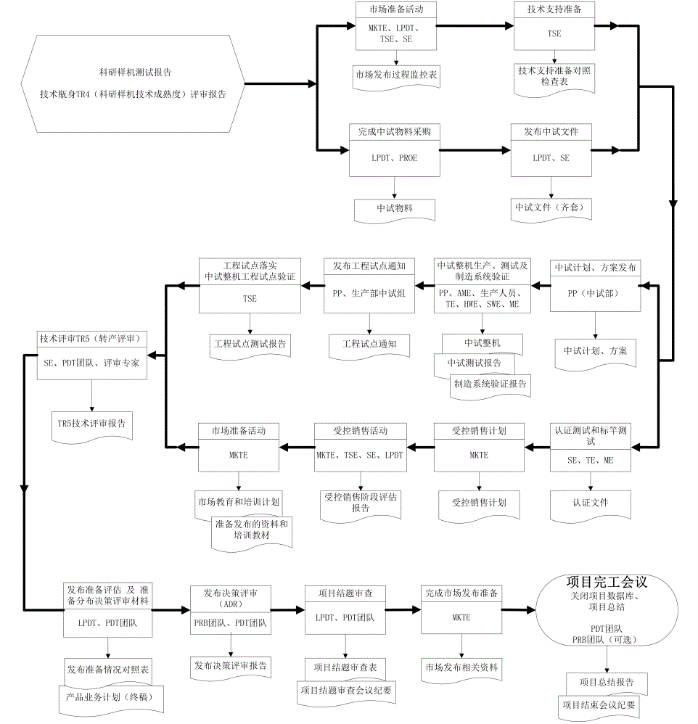

5.4.3 角色说明

PRB团队负责发布准备评估及准备发布决策评审材料，发布决策评审（ADR)；参入 项目完工会议（可选）。

LPDT负责定购中试整机物料，中试验证准备，项目结题审查，关闭项目数据库，项目经验阶段总结，项目完工会议；参入受控销售活动，转产切换。

SE负责科研样机系统联调，技术评审TR4（科研样机技术成熟度），设计更改的持续活动（可选），认证测试和标竿测试，技术评审TR5（转产评审）；参入受控销售活动。

SWE参入中试整机测试。

HWE参入中试整机测试。

ME参入中试整机测试，认证测试和标竿测试。

TE负责中试整机测试；参入中试验证准备，认证测试和标竿测试。

PP负责中试整机生产，制造系统验证（可选）、继续制造系统验证（持续活动），转产切换；参入中试整机测试。

TSE负责技术支持准备；参入受控销售活动。

MKTE负责市场准备活动，受控销售活动，完成市场发布准备。

PROE参入定购中试整机物料，中试验证准备，订购转产后物料计划。

PDT团队 参入技术评审TR5（转产评审），发布准备评估及准备发布决策评审材料，发布决策评审（ADR)，项目结题审查，关闭项目数据库，项目经验阶段总结，项目完工会议。

5.4.4 关键活动

5.4.4.1市场准备活动

输入文档：《[产品开发计划](http://word/mediaback/产品开发计划.docx)》。

活动说明（MKTE）：

1、MKTE邀请LPDT、TSE、SE参加讨论会；

2、确定市场发布的各个准备活动的情况以及完成的时间要求；

3、完成《市场发布过程监控表》。

活动交付件：《[市场发布过程监控表](http://word/mediaback/市场发布过程监控表.docx)》。

5.4.4.2 技术支持准备

输入文档：《[技术支持准备对照检查表](http://word/mediaback/技术支持准备对照检查表.docx)》模板。

活动说明：

1、由TSE输出进行技术支持准备的文档。

活动交付件：《[技术支持准备对照检查表](http://word/mediaback/技术支持准备对照检查表.docx)》。

5.4.4.3 订购中试整机物料 （详见“产品开发备料流程”）

输入文档：《[产品开发计划](http://word/mediaback/产品开发计划.docx)》、《中试产品物料计划》、《中试备料清单》。

活动说明：

1、 研发中心发布《中试备料清单》，由计划部审核后发《采购申请》；

2、 物料供应部将《采购申请》转化为采购订单，PROE根据《产品开发计划》、《中试产品物料计划》订购中试整机物料。

活动交付件：中试整机物料。

5.4.4.4 发布中试文件 （详见“中试验证流程”）

输入文档：《[产品开发计划](http://word/mediaback/产品开发计划.docx)》、《科研样机测试报告》、《[TR4评审报告](http://word/mediaback/评审报告、会议纪要.xls)》。

活动说明：

1、SE根据《产品开发计划》、《科研样机测试报告》、《TR4评审报告》组织发布转中试文件。

活动交付件：《中试文件（齐套）》。

5.4.4.5 发布中试计划、方案

输入文档：《中试文件（齐套）》。

活动说明：

1、PP协调生产中心中试部，根据《产品开发计划》、《中试文件（齐套）》，拟制和发布《中试整机生产计划》、《中试方案》。

活动交付件：《[中试整机生产计划](http://word/mediaback/中试计划.docx)》、《[中试方案](http://word/mediaback/中试方案.docx)》。

5.4.4.6 中试整机生产

输入文档：《中试文件（齐套）》、《[中试整机生产计划](http://word/mediaback/中试计划.docx)》、《[中试方案](http://word/mediaback/中试方案.docx)》。

活动说明：

1、PP组织生产工作人员生产中试整机；

2、AME负责跟踪和解决生产过程中的工艺问题。

活动交付件：中试整机。

5.4.4.7 中试整机测试

输入文档：《[产品测试和验证计划](http://word/mediaback/产品测试与验证计划.docx)》、《[测试方案](http://word/mediaback/测试方案.docx)》、《测试用例》

活动说明：

1、PP协调生产中试人员根据《中试测试方案》完成各专项测试，如环境试验、长期稳定性试验等。TE提供支持；

2、PP对产品进行的一致性验证，包括指标一致性测试，专项测试抽检，确保试生产产品的功能性能满足规格要求，保证大批量生产时产品的一致性。

3、PP协调生产中试人员完成中试一切测试之后转品保复验并通过，由品保发布《中试产品复检报告》。

4、PP向LPDT、SE、PQA提交《中试验证测试报告》。

活动交付件：《中试验证测试报告》。

5.4.4.8 制造系统验证

输入文档：《[制造系统验证报告](http://word/mediaback/制造系统验证报告.docx)》（模板）。

活动说明：

1、AME、PP进行制造系统验证，包括对产品工艺、装备、产品数据、产能、制造系统品质等的验证；

2、AME发布《制造系统验证报告》。

活动交付件：《[制造系统验证报告](http://word/mediaback/制造系统验证报告.docx)》。

5.4.4.9 工程试点准备

输入文档：《[产品开发计划](http://word/mediaback/产品开发计划.docx)》。

活动说明：

1、PP协调生产部中试组，向工程管理部发出工程试点通知，并提供中试验证合格整机。

活动交付件：《工程试点通知》、中试整机（合格）。

5.4.4.10 工程试点验证

输入文档：《工程试点通知》。

活动说明：

1、在收到《工程试点通知》、中试整机（合格）后，TSE协调工程管理部，落实工程试点选取，组织产品工程试点验证，验证完毕由TSE发布《工程试点测试报告》。

活动交付件：《工程试点测试报告》。

5.4.4.11 认证测试和标竿测试

输入文档：样机、原理图、PCB文件等。

活动说明：

1、SE组织市场验证产品的内部认证测试和标杆测试；

2、SE根据MKTE收集的认证需求准备该产品的相关认证资料；

3、TE组织外部认证测试。

活动交付件：认证文件。

5.4.4.12 受控销售计划制定 及 受控销售活动准备

输入文档：《[产品开发计划](http://word/mediaback/产品开发计划.docx)》、《[受控销售准备评估对照检查表](http://word/mediaback/受控销售准备评估检查表.docx)》。

活动说明：

1、MKTE对受控销售准备情况进行评估并负责制定产品销售指导价；

2、 MKTE 指导销售人员执行受控销售活动，TSE支持配合（客户反馈，问题记录等）；

3、研发人员解决受控销售活动中的技术问题，问题的解决形成闭环。

活动交付件：《受控销售计划》、《受控销售阶段评估报告》。

5.4.4.13 市场准备活动

输入文档：《[产品业务计划](http://word/mediaback/产品业务计划.docx)》。

活动说明：

1、MKTE继续开发和审视市场的资料（宣传资料、销售点活动准备）；

2、MKTE准备发布资料，对公司局部公开产品信息，开始对S及TSE进行相关培训；

3、S接受培训，并开始准备销售活动；

4、MKTE与LPDT一起确定最终产品销售指导价。

活动交付件：《[市场教育和培训计划](http://word/mediaback/市场教育和培训计划.docx)》、准备发布的资料、培训教材等。

5.4.4.14 技术评审TR5（转产评审）

输入文档：《中试验证测试报告》、《[制造系统验证报告](http://word/mediaback/制造系统验证报告.docx)》、《工程试点测试报告》、《[市场教育和培训计划](http://word/mediaback/市场教育和培训计划.docx)》、准备发布的资料、培训教材等评审资料、《[TR5评审要素表](http://word/mediaback/TR6评审要素表.xls)》等。

活动说明：

1、PQA对是否可以进行技术评审进行条件审核，LPDT、SE协助审核；

2、PQA负责收集评审相关文档，提前3至5天将文档发给各位评审员；

3、各评审人员根据评审模板和检查表进行预审；评审员将意见反馈给PQA汇总，并作为评审会会议资料；

4、PQA组织召集TR5会议；

5、会间由SE担任技术主持人，评审人员对评审转产准备是否达到要求进行评审；

6、SE得出会议结论，并总结遗留问题；

7、PQA编制评审报告，并负责跟踪遗留问题，每周发布评审报告追踪，直至问题全部关闭。

活动交付件：《[TR5技术评审报告](http://word/mediaback/评审报告、会议纪要.xls)》。

5.4.4.15 发布准备评估及准备发布决策评审材料

输入文档：各PDT成员负责的文档及资料。

活动说明：

1、LPDT组织PDT成员检查和评估发布的准备情况，看是否能否发布；

2、PDT成员查看材料，提出问题并讨论；

活动交付件：《[发布准备情况对照检查表](http://word/mediaback/发布准备情况对照检查表.xls)》、《[产品业务计划](http://word/mediaback/产品业务计划.docx)》（终稿）。

5.4.4.16 发布决策评审（ADR)

输入文档：《[产品业务计划](http://word/mediaback/产品业务计划.docx)》、 《[TR5评审报告](http://word/mediaback/评审报告、会议纪要.xls)》、《[发布决策评审要素表](http://word/mediaback/PRB决策评审要素表.xls)》。

活动说明：

1、LPDT组织准备发布决策评审材料；

2、PQA接收评审材料，并检查通过后提交给各PRB成员，确定评审会议程，提前三至五天发会议通知，并电话确认是否参加会议；

3、PRB成员对评审材料进行研读，并反馈问题；

4、PQA对反馈问题进行汇总，并作为评审会议资料；

5、PRB主任主持决策评审会，必要时可邀请有关专家参加；

6、PQA负责整理和编制评审报告；

7、PRB成员审核批准《发布决策评审报告》，由PQA分发、归档；

8、PQA跟踪遗留问题，每周发布评审报告追踪，直至问题全部关闭。

活动交付件：《[发布决策评审报告](http://word/mediaback/评审报告、会议纪要.xls)》。

5.4.4.17 项目结题审查

输入文档：《[发布决策评审报告](http://word/mediaback/评审报告、会议纪要.xls)》、《[发布决策评审报告追踪](http://word/mediaback/评审报告跟踪.xls)》、《[项目结题审查表](http://word/mediaback/项目计划调整报告.docx)》（模板）。

活动说明：

1、LPDT组织PD团队发起项目结题审查会议 ；

2、PQA依据《项目结题审查表》收集相关文档，并提前3至5天将文档和《项目结题审查表》发给PDT成员。各成员对照《项目结题审查表》进行审查，并反馈意见给PQA汇总作为会议资料；

3、PQA组织召集项目结题审查会议；

4、LPDT担任技术主持人，组织项目结题审查；

5、LPDT得出会议结论，并总结遗留问题；

6、PQA编制和发布项目结题审查会议纪要，并负责跟踪遗留问题，每周发布会议追踪，直至问题全部关闭。

活动交付件：《[项目结题审查会议纪要](http://word/mediaback/评审报告、会议纪要.xls)》、《[项目结题审查表](http://word/mediaback/项目结题审查表.xlsx)》。

5.4.4.18 完成市场发布准备

输入文档：无

活动说明：

1、MKTE完成和分发产品发布材料；

2、MKTE向PDT和销售发布价格；

3、MKTE负责完成订单环境的建立；

4、MKTE完成发布准备和相关产品培训。

活动交付件：市场发布相关资料。

5.4.4.19 项目完工会议

输入文档：《[发布决策评审报告](http://word/mediaback/评审报告、会议纪要.xls)》、《[发布决策评审报告追踪](http://word/mediaback/评审报告跟踪.xls)》、《[项目结题审查会议纪要](http://word/mediaback/评审报告、会议纪要.xls)》、市场发布相关资料。

活动说明：

1、LPDT组织召开项目完工会议；

2、LPDT回顾项目开发过程，简要概括《项目任务书》和《项目计划》的达成情况；

3、PDT各成员分别进行经验教训总结；

4、PQA整理、发布《项目总结报告》、《项目结束会议纪要》；

5、PQA组织项目文档整理，并移交至信息平台；

6、CMO确认项目文档归档，关闭项目数据库。

活动交付件：《项目总结报告》、《[项目结束会议纪要](http://word/mediaback/评审报告、会议纪要.xls)》。